Prova Final Inf251 – 2016 Nome e Matricula ________________________________________________________
1- (40 pontos) Suponha que o registro Ri tem o valor i, a memória(i) tem o valor I (considerando que está organizada em palavras de 32 bits, como foi considerado em aula), por exemplo mem(1) → 0000 0000 0000 0000 0000 0000 0000 0001. Suponha o cálculo de endereço com o div 4 para pular de 4 bytes . Coloque os valores (0, 1 ou X senão for importante) nas linhas de controle e os valores nas linhas de dados no ciclo 8 na execução do código abaixo no Datapath do pipeline. A caixa da unidade de Hazard não tem todas as conexões que precisa. Quais estão faltando ? Complete o diagrama e explique a função delas.
LD R1,12(R4)
ADD R2,R1,R2
SUB R3,R2,R1
BEQ R2,R3,-2
ADD R5,R3,R3
ADD R6,R5,R2

2. (40 pontos).Suponha a Cache Read_only do diagrama do verso da Folha. Complete os valores para os sinais da lateral supondo uma cache com bloco de 16 bytes e capacidade total de 128 bytes. A RAM tem capacidade de 8K bytes. Complete os fios que estão faltando e coloque também quantos bits e quais são os bits destes sinais. Qual a função destes sinais ? Implemente com portas lógicas a máquina de estados da Cache. Faça o diagrama de estados, a tabela e o circuito da maquina. Tem mapas de Karnaugh.

3. (20 pontos) Projetar a unidade de controle da ALU para o single cycle com 2 bits de (aluop) e 6 bits de FUNCT para entrada, a saída em 4 bits de saída. Quando o ALUOP for 00 para Load e Store irá gerar o código 0000 na saída, com ALUOP for 01 irá gerar 0010 para saida e para aluop=10, se FUNC=32 a saída será 0000 e se FUNC =34 a saída será 0010. Implemente a unidade com portas lógicas. Dica: Não usar mapas pois voce tem 8 entradas.

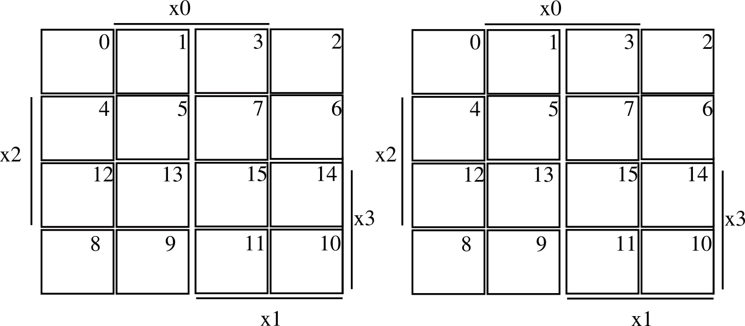
l | X3 | X2 | X1 | X0
0 | 0 | 0 | 0 | 0
1 | 0 | 0 | 0 | 1
2 | 0 | 0 | 1 | 0
3 | 0 | 0 | 1 | 1
4 | 0 | 1 | 0 | 0
5 | 0 | 1 | 0 | 1
6 | 0 | 1 | 1 | 0
7 | 0 | 1 | 1 | 1
8 | 1 | 0 | 0 | 0
9 | 1 | 0 | 0 | 1
10 | 1 | 0 | 1 | 0
11 | 1 | 0 | 1 | 1
12 | 1 | 1 | 0 | 0
13 | 1 | 1 | 0 | 1
14 | 1 | 1 | 1 | 0
15 | 1 | 1 | 1 | 1

